Lys fra solen og frauenhofer linjer
Solen1: et område er mættet, til gengæld træder andre linjer tydeligere frem.
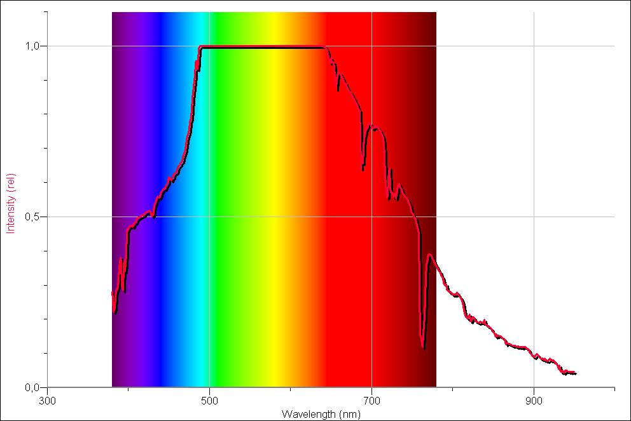
De karakteristiske dyk udmåles vha loggerpro til at være ved følgende bølgelængder: 382nm, 393nm, 430nm, 485nm, 656nm, 687nm, 719nm, 730nm, 762nm, 823nm, 900nm.
Jeg har i nedenstående tabel (som jeg har fundet på nettet: http://de.wikipedia.org/wiki/Fraunhoferlinie ) farvet de linjer man kan se:
Symbol | Element | Wellenlänge (nm) | Symbol | Element | Wellenlänge (nm)
y | O2 | 898.765 | c | Fe | 495,761
Z | O2 | 822,696 | F | H β | 486,134
A | O2 | 759,370 | d | Fe | 466,814
B | O2 | 686,719 | e | Fe | 438,355
C | H α | 656,281 | G' | H γ | 434,047
a | O2 | 627,661 | G | Fe | 430,790
D1 | Na | 589,594 | G | Ca | 430,774
D2 | Na | 588,997 | h | H δ | 410,175
D3 | He | 587,565 | H | Ca+ | 396,847
E2 | Fe | 527,039 | K | Ca+ | 393,368
b1 | Mg | 518,362 | L | Fe | 382,044
b2 | Mg | 517,270 | N | Fe | 358,121
b3 | Fe | 516,891 | P | Ti+ | 336,112
b4 | Fe | 516,751 | T | Fe | 302,108
b4 | Mg | 516,733 | t | Ni | 299,444
Jeg kunne jo ikke nøjes med et enkelt spektrum. Derfor ses her nedenfor 2 andre. Jeg har på lignende måde fundet de karakteristiske bølgelængder og forsøgt at identificere dem i forhold til den tabel jeg har fundet.
Solen4:
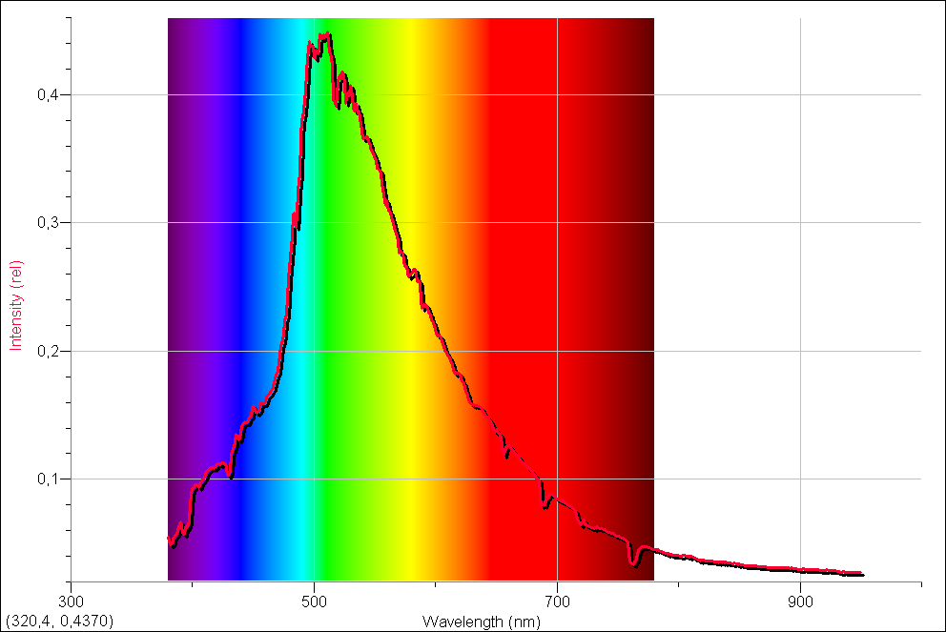
382nm, 393nm, 430nm, 438nm, 453nm, 485nm, 491nm, 501nm, 518nm, 526nm, 534nm, 540nm, 578nm, 589nm, 656nm, 687nm, 761nm,
Symbol | Element | Wellenlänge (nm) | Symbol | Element | Wellenlänge (nm)
y | O2 | 898.765 | c | Fe | 495,761
Z | O2 | 822,696 | F | H β | 486,134
A | O2 | 759,370 | d | Fe | 466,814
B | O2 | 686,719 | e | Fe | 438,355
C | H α | 656,281 | G' | H γ | 434,047
a | O2 | 627,661 | G | Fe | 430,790
D1 | Na | 589,594 | G | Ca | 430,774
D2 | Na | 588,997 | h | H δ | 410,175
D3 | He | 587,565 | H | Ca+ | 396,847
E2 | Fe | 527,039 | K | Ca+ | 393,368
b1 | Mg | 518,362 | L | Fe | 382,044
b2 | Mg | 517,270 | N | Fe | 358,121
b3 | Fe | 516,891 | P | Ti+ | 336,112
b4 | Fe | 516,751 | T | Fe | 302,108
b4 | Mg | 516,733 | t | Ni | 299,444
Data fra solen3:
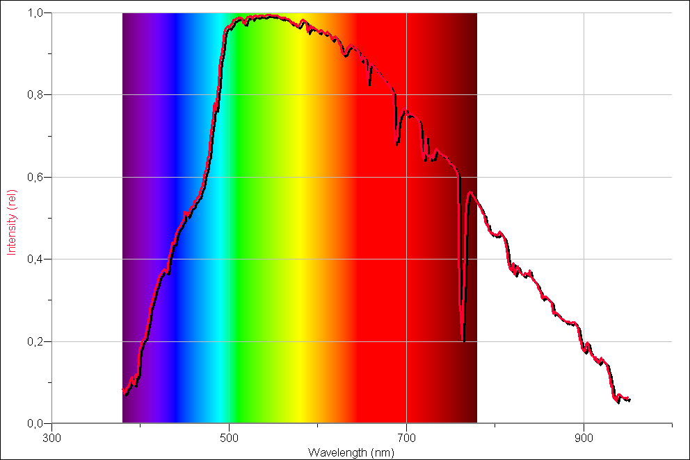
382nm, 393nm, 430nm, 485nm, 589nm, 629nm, 649nm, 656nm, 687nm, 720nm, 763nm, 819nm, 822nm, 900nm
Symbol | Element | Wellenlänge (nm) | Symbol | Element | Wellenlänge (nm)
y | O2 | 898.765 | c | Fe | 495,761
Z | O2 | 822,696 | F | H β | 486,134
A | O2 | 759,370 | d | Fe | 466,814
B | O2 | 686,719 | e | Fe | 438,355
C | H α | 656,281 | G' | H γ | 434,047
a | O2 | 627,661 | G | Fe | 430,790
D1 | Na | 589,594 | G | Ca | 430,774
D2 | Na | 588,997 | h | H δ | 410,175
D3 | He | 587,565 | H | Ca+ | 396,847
E2 | Fe | 527,039 | K | Ca+ | 393,368
b1 | Mg | 518,362 | L | Fe | 382,044
b2 | Mg | 517,270 | N | Fe | 358,121
b3 | Fe | 516,891 | P | Ti+ | 336,112
b4 | Fe | 516,751 | T | Fe | 302,108
b4 | Mg | 516,733 | t | Ni | 299,444

Helt utroligt reproducerbart! Nærmest uhyggeligt. Mvh Tina Riisgaard – silkeborg gym.

